第 4 章 氧化还原与电化学
题量：37 ｜ 难度：d1=0 d2=0 d3=2 d4=33 d5=2

4.1 铝离子电池电极反应（第29届初赛）
最近报道了一种新型可逆电池。该电池的负极为金属铝，正极为 $C_{n}[AlCl_{4}]$，式中 $C_{n}$ 表示石墨；电解质为烃基取代咪唑阳离子 R⁺ 和 AlCl₄⁻ 阴离子组成的离子液体。电池放电时，在负极附近形成双核配合物。充放电过程中离子液体中的阳离子始终不变。
写出电池放电时，正极、负极以及电池的反应方程式。
该电池所用石墨按如下方法制得：甲烷在大量氢气存在下热解，所得炭沉积在泡沫状镍模板表面。写出甲烷热解反应的方程式。采用泡沫状镍的作用何在？简述理由。
写出除去制得石墨后的镍的反应方程式。
该电池的电解质是将无水三氯化铝溶入烃代咪唑氯化物离子液体中制得，写出方程式。

4.2 非水溶剂电池电动势计算（第36届初赛）
随着金属有机化学的发展和锂离子电池的应用，非水体系的电化学研究越来越深入。水溶液中，以标准氢电极电势 (SHE) 为零点。在非水体系中，通常选用二茂铁 $Fe(C_{5}H_{5})_{2}$ (简写为 $Fc$ ) 与其氧化态 (表示为 ${Fc}^{+}$ ) 组成的电对 (表示为 ${Fc}^{+/0}$ ) 作为内标，$E^{⊖}({Fc}^{+/0})=0.400 V$ (对 $SHE$)。
分别计算水溶液和乙腈溶液中 $2H_{2}(g)+O_{2}(g)→2H_{2}O(solv)$ 的标准电池电动势。
已知数据：
电极反应 | $E^{⊖}(aq)/V$ (对SHE) | $E^{⊖}(MeCN)/V$ (对${Fc}^{+/0}$)
(1) $2H^{+}(solv)+2e^{−}→H_{2}(g)$ | 0 | -0.028
(2) $O_{2}(g)+4H^{+}(solv)+4e^{−}→2H_{2}O(solv)$ | +1.23 | +1.21
计算水溶于乙腈过程 $H_{2}O(aq)→H_{2}O(MeCN)$ 的标准摩尔 Gibbs 自由能变。
乙腈溶液中保持 $O_{2}(g)$ 和 $H_{2}O$ 均为标态，电极反应 (2) 的电极电势随 $H^{+}$ 浓度发生变化：$E/V=1.21−0.0592pH$。在 $0.10{ mol L}^{−1}HCl$ 溶液中，测得上述反应的电极电势为 $0.92 V$。计算 $HCl$ 在乙腈中的解离常数 $K_{a}$。
计算在 ${25}^{∘}C$ 的乙腈溶液中，$I_{2}$ 与 $Fe({Cp}^{*})_{2}$ 反应的平衡常数。
已知数据：
电极反应 | $E^{⊖}(MeCN)/V$ (对${Fc}^{+/0}$)
(3) $I_{2}(solv)+2e^{−}→2I^{−}(solv)$ | -0.14
(4) $Fe({Cp}^{*})_{2}^{+}(solv)+e^{−}→Fe({Cp}^{*})_{2}(solv)$ | -0.48

4.3 10-17
试用两种方法计算下列氧化还原反应的平衡常数：
$$6CuI+4{NO}_{3}^{−}+16H^{+}=6{Cu}^{2+}+3I_{2}+4NO+8H_{2}O$$

4.4 10-20
10.20 根据 Nernst 公式, 有些与酸碱度有关的电极电势, 其数值与 pH 具有线性关系, 如 $IO_{3}^{−}−I_{2}$ : $2IO_{3}^{−}+12H^{+}+10e⇌I_{2}+6H_{2}O$
$$E({IO}_{3}^{−}/I_{2})=E^{⊖}({IO}_{3}^{−}/I_{2})−\frac{0.0592V}{10}×lg\frac{1}{[{IO}_{3}^{−}]^{2}[H^{+}]^{12}}$$
当把 $\left(H^{+}\right)$ 换成pH,而其他物质的浓度都为标准态浓度,则有
$$E({IO}_{3}^{−}/I_{2})=E^{⊖}({IO}_{3}^{−}/I_{2})−0.071pH=1.20−0.071pH$$
再由 E 对 pH 作图, 即得 E-pH 图。根据如下 E-pH 图(坐标未按比例), 回答问题:
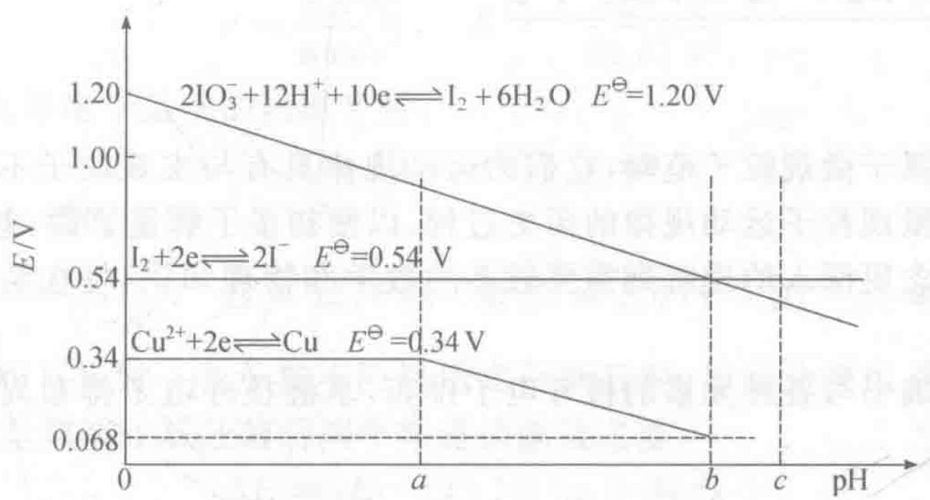
- 写出由 $IO_{3}^{−}−I_{2}$ 及 $I_{2}−I^{−}$ 发生的氧化还原反应的方程式；
- 当 pH 为 a、b、c 时, 分别指出 (1) 中反应所进行的方向;
- 计算上述反应的 $K^{⊖}$ 和 $ΔG^{⊖}(298K)$ ;
- 计算 pH=b 时的 b 值, 此时反应的 $K^{⊖}$ 为多少?
- $Cu^{2+}/Cu$ 的 E-pH 图从 a 开始变成了斜率为负的斜线, 其原因何在?
- 根据图中的数据, 求 $Cu(OH)_{2}$ 的 $K_{sp}$ 。

4.5 习题1
1. 配平下列化学反应方程式 (1) $KMnO_{4}$ + $FeCl_{2}$ + $H_{2}SO_{4}$ → $K_{2}SO_{4}$ + $MnSO_{4}$ + $Fe_{2}(SO_{4})_{3}$ + $Cl_{2}$ + $H_{2}O$ (2) $K_{2}{Cr}_{2}O_{7}$ + ${Fe}_{3}O_{4}$ + $H_{2}{SO}_{4}$ → ${Cr}_{2}({SO}_{4})_{3}$ + ${Fe}_{2}({SO}_{4})_{3}$ + $K_{2}{SO}_{4}$ + $H_{2}O$ (3) ${Fe}_{3}P$ + ${HNO}_{3}$ → $Fe({NO}_{3})_{3}$ + $NO$ + $H_{3}{PO}_{4}$ + $H_{2}O$ (4) $Cu(IO_{3})_{2}$ + $KI$ + $H_{2}SO_{4}$ → $CuI↓$ + $I_{2}$ + $K_{2}SO_{4}$ + $H_{2}O$ (5) $NH_{4}ClO_{4}$ → $N_{2}↑$ + $HCl↑$ + $O_{2}↑$ + $H_{2}O$ (6) $AsH_{3}$ + $AgNO_{3}$ + $H_{2}O$ → $As_{2}O_{3}$ + $Ag$ + $HNO_{3}$ (7) ${NO}_{x}$ + ${NH}_{3}$ → $N_{2}$ + $H_{2}O$ (8) ${Cl}_{m}$ + ${OH}^{−}$ → ${ClO}_{n}^{−}$ + ${Cl}^{−}$ + $H_{2}O$ (9) $VO_{2}^{+}$ + $H_{2}C_{2}O_{4}⋅2H_{2}O$ + $H^{+}$ → $VO^{2+}$ + $CO_{2}↑$ + $H_{2}O$ (10) $CrCl_{3}$ + $KMnO_{4}$ + $H_{2}O$ → $K_{2}Cr_{2}O_{7}$ + $MnCl_{2}$ + $HCl$ + $MnCr_{2}O_{7}$
2. 已知铁溶于一定浓度的硝酸溶液中，反应的离子方程式为（系数 a～k 均为正整数）： $aFe+b{NO}_{3}^{−}+cH^{+}→d{Fe}^{2+}+f{Fe}^{3+}+gNO↑+hN_{2}O↑+kH_{2}O$ (1) 根据反应中氮、氢、氧三种元素的原子个数守恒，可得 c、g、h 的关系式是_； (2) 根据反应中离子的电荷守恒，可得 b、c、d、f 的关系式是_； (3) 根据反应中电子转移的总数相等，可得 d、f、g、h 的关系式是_； (4) 若 a = 12，且铁和稀硝酸恰好完全反应，则 b 的取值范围是_。
3. 一个完整的氧化-还原反应式可以拆写成两个”半反应”，如 $2{Fe}^{3+}+Cu=2{Fe}^{2+}+{Cu}^{2+}$ 拆写的结果是：氧化反应：$Cu−2e={Cu}^{2+}$；还原反应：${Fe}^{3+}+e={Fe}^{2+}$，据此，请将反应 $3{NO}_{2}+H_{2}O=2H^{+}+2{NO}_{3}^{−}+NO$ 拆写成两个”半反应”式：氧化反应：____；还原反应：____。
4.（1995年山西省化学竞赛试题）已知某物质 ${XO(OH)}_{2}^{+}$ 与 ${Na}_{2}{SO}_{3}$ 反应时，${XO(OH)}_{2}^{+}$ 作氧化剂，${Na}_{2}{SO}_{3}$ 被氧化为 ${Na}_{2}{SO}_{4}$。现有 0.1 mol ${XO(OH)}_{2}^{+}$ 需要 100 mL 2.5 mol/L ${Na}_{2}{SO}_{3}$ 溶液才能把该物质还原。试问 ${XO(OH)}_{2}^{+}$ 还原后 X 的最终价态是多少？
5. 法医常用马氏试砷法检验是否砷中毒。这种方法是用锌、盐酸和试样混合，将产生的气体导入热玻璃管，如试样中含有砷的化合物，将在玻璃管中形成亮黑色的砷镜。有关反应是①_；②_。确证亮黑色物质是砷镜而不是锑镜，可用 NaClO 溶液检验，锑镜不溶而砷镜能溶于 NaClO 溶液，反应方程式是____。
6. 2 mol $I_{2}$ 和 3 mol $I_{2}O_{5}$ 的混合物在浓硫酸中反应生成 $(IO)_{2}{SO}_{4}$；若在发烟硫酸（化学式为 $H_{2}{SO}_{4}⋅{SO}_{3}$）中反应得 $I_{2}({SO}_{4})_{3}$。后者小心和水反应得碘和四氧化二碘。请写出生成 $I_{2}({SO}_{4})_{3}$ 及其和水反应的方程式。
7.（1996年浙江省化学竞赛试题）已知相对原子质量O为16.0，K为39.0，Mn为54.9。完成并配平下列反应方程式： (1) 固体 ${KMnO}_{4}$ 在 200°C 加热，失重 10.8%； (2) 固体 ${KMnO}_{4}$ 在 240°C 加热，失重 15.3%。
8.（1997年全国初赛试题）次磷酸 $H_{3}{PO}_{2}$ 是一种强还原剂，将它加入 ${CuSO}_{4}$ 水溶液，加热到 40～50°C，析出一种红棕色的难溶物 A。经鉴定：反应后的溶液是磷酸和硫酸的混合物；X射线衍射证实 A 是一种六方晶体，结构类同于纤维锌矿(ZnS)，组成稳定；A 的主要化学性质如下：①温度超过 60°C，分解成金属铜和一种气体；②在氯气中着火；③与盐酸反应放出气体。 (1) 写出 A 的化学式。 (2) 写出 A 的生成反应方程式。 (3) 写出 A 与氯气反应的化学方程式。 (4) 写出 A 与盐酸反应的化学方程式。

4.6 10.25-10.37-计算题

10.25 浓盐酸制氯气的原因
在实验室中通常用下列反应制取氯气：
$${MnO}_{2}+4HCl={MnCl}_{2}+{Cl}_{2}+2H_{2}O$$
试通过计算回答：为什么必须使用浓盐酸？
已知 $E^{⊖}({MnO}_{2}/{Mn}^{2+})=1.22 V$，$E^{⊖}({Cl}_{2}/{Cl}^{−})=1.36 V$

4.7 例10.4-溶度积常数比值
已知：
$${Co(OH)}_{3}+e^{−}\overset{​}{→}{Co(OH)}_{2}+{OH}^{−} E^{⊖}=0.17 V$$
$${Co}^{3+}+e^{−}\overset{​}{→}{Co}^{2+} E^{⊖}=1.92 V$$
若用 $K_{sp}^{⊖}(1)$ 表示 ${Co(OH)}_{3}$ 的溶度积常数，$K_{sp}^{⊖}(2)$ 表示 ${Co(OH)}_{2}$ 的溶度积常数，试求 $K_{sp}^{⊖}(1)/K_{sp}^{⊖}(2)$ 的值。

4.8 例10.5-沉淀对电极电势的影响与平衡常数
已知电对 $Cu^{2+}/Cu^{+}$ 的 $E^{⊖}=0.15 V$ ，电对 $I_{2}/I^{−}$ 的 $E^{⊖}=0.54 V$ ，CuI 的 $K_{sp}^{⊖}=1.27×{10}^{−12}$ 。
- 求氧化还原反应
$${Cu}^{2+}+2I^{−}=CuI+\frac{1}{2}I_{2}$$
298 K 时的平衡常数；
（2）若溶液中 Cu²⁺ 的起始浓度为 $0.10 mol⋅dm^{−3}$ ， I⁻ 的起始浓度为 $1.0 mol⋅dm^{−3}$ ，计算达到平衡时留在溶液中的 Cu²⁺ 的浓度。

4.9 例10.6-由电极电势求溶度积
已知 $Cu^{2+}+2e^{−}=Cu$ $E^{⊖}=0.34V$
$${Cu}^{+}+e^{−}=Cu E^{⊖}=0.52V$$
$${Cu}^{2+}+{Br}^{−}+e^{−}=CuBr E^{⊖}=0.65V$$
试求 CuBr 的 $K_{sp}^{⊖}$ 。

4.10 例10.8-元素电势图与电动势吉布斯自由能
$E_{A}^{⊖}/V$​
$${Cr}^{3+}\overset{−0.41}{→}{Cr}^{2+}\overset{−0.91}{→}Cr$$
根据上面给出的部分 Cr 的元素电势图, 计算下列各原电池的电动势 $E^{⊖}$ 及其电池反应的 $Δ_{r}G_{m}^{⊖}$ 。
- $Cr|{Cr}^{2+}∥{Cr}^{3+},{Cr}^{2+}|Pt$​
- $Cr|{Cr}^{3+}∥{Cr}^{3+},{Cr}^{2+}|Pt$​
- $Cr|{Cr}^{2+}∥{Cr}^{3+}|Cr$​

4.11 例10.9-元素电势图与水的离子积
下面是氧元素的元素电势图。根据此图回答下列问题：
$E_{A}^{⊖}/V$​
$E_{B}^{⊖}/V$​
$$\begin{matrix}O_{2}\underset{​}{\overset{0.695}{→}}H_{2}O_{2}\underset{​}{\overset{1.229}{→}}H_{2}O \\ O_{2}\underset{​}{\overset{0.401}{→}}{HO}_{2}^{−}\underset{​}{\overset{0.88}{→}}{OH}^{−}\end{matrix}$$
- 计算说明 $H_{2}O_{2}$ 在酸性介质中的氧化性的强弱, 在碱性介质中的还原性的强弱;
- 计算说明 $H_{2}O_{2}$ 在酸性介质中和碱性介质中的稳定性的高低;
- 计算 $H_{2}O$ 的离子积常数 $K_{w}^{⊖}$ 。

4.12 例10
【例 10】(1) 正极: Ni(OH)₂ (s) + 2e⁻ =Ni(s) + 2OH⁻ (aq)
负极： $H_{2}(g)+2{OH}^{−}$ (aq) $−2e^{−}=2H_{2}O(1)$
电池反应: $Ni(OH)_{2}(s)+H_{2}(g)=Ni(s)+2H_{2}O(l)$
- 在 KOH 溶液中, 氢电极与氧电极构成的电池反应为: $H_{2}( g)+1/2O_{2}( g)=H_{2}O(l)$
正极： $1/2O_{2}(g)+H_{2}O(l)+2e^{−}=2{OH}^{−}$ (aq)
负极： $H_{2}(g)+2{OH}^{−}$ (aq) $−2e^{−}=2H_{2}O(1)$
据题意： $E^{⊖}=E_{+}^{⊖}−E_{−}^{⊖}=1.229V$ ，则 $c({OH}^{−})=1mol/L$
$$p^{⊖}(H_{2})=p^{⊖}(O_{2})=1atm=101.3kPa$$
$$E^{⊖}\left({OH}^{−}/H_{2}\right)=E^{⊖}\left(H^{+}/H_{2}\right)+\frac{0.0591}{2}lg\frac{c^{2}\left(H^{+}\right)}{p\left(H_{2}\right)},K_{w}=c\left(H^{+}\right)⋅c\left({OH}^{−}\right)$$
$$E^{⊖}\left({OH}^{−}/H_{2}\right)=0+\frac{0.0591}{2}lg\frac{K_{w}​^{2}}{1}=−0.827V$$
$$E_{\text{子}}^{⊖}=E^{⊖}+E^{⊖}=1.229+(−0.827)=+0.402V$$
(3)由 $Ni(OH)_{2}(s)+H_{2}(g)=Ni(s)+2H_{2}O(l)$
$$\text{ 和 }H_{2}(g)+1/2O_{2}(g)=H_{2}O(l)$$
两式相减得： $Ni(OH)_{2}(s)=Ni(s)+1/2O_{2}(g)+H_{2}O(l)$
$$∴Δ_{r}G_{m}^{⊖}=ΔG_{ml}^{⊖}−ΔG_{m2}^{⊖}$$
而 $ΔG_{m1}^{⊖}=−n_{1}FE_{1}^{⊖},ΔG_{m2}^{⊖}=−n_{2}FE_{2}^{⊖},∴Δ_{r}G_{m}^{⊖}=−n_{1}FE_{1}^{⊖}+n_{2}FE_{2}^{⊖};E_{1}^{⊖}=0.108V,$ $E_{2}^{⊖}=1.229V$
$$∴Δ_{r}G_{m}^{⊖}=2×96500×(1.229−0.108)=216.35kJ/mol$$
$$∴lnK_{p}^{⊖}=−(Δ_{r}G_{m}^{⊖}/RT)=(−216350)/(8.314×298.15)=−87.2795$$
$$∴K_{p}^{⊖}=1.24×10^{−38}$$
根据化学反应等温式 $Δ_{r}G_{m}=Δ_{r}G_{m}^{⊖}+RTlnQ_{p}=−RTlnK_{p}^{⊖}+RTlnQ_{p}$
在干燥空气中， $p(O_{2})=0.21atm$
$∴Q_{p}=[p(O_{2})/p^{⊖}]^{1/2}=0.46$ ，即 $Q_{p}>K_{p}^{⊖}=1.43×{10}^{−38}$
$∴Δ_{r}G_{m}>0$ ，即 ${Ni(OH)}_{2}$ 在干燥的空气中不能自分解为 $Ni(s)$ 、 $O_{2}(g)$ 和 $H_{2}O(l)$ 。
$$Cu(s)+H^{+}(aq)+I^{−}(aq)⇌CuI(s)+1/2H_{2}(g)K=\frac{p{\left(H_{2}\right)}^{1/2}}{\left[H^{+}\right]\left[I^{−}\right]},$$
$$∵[{Cu}^{2+}]/[{Cu}^{+}]^{2}=1.19×10^{6}$$
$$K^{2}=\frac{p\left(H_{2}\right)\left[{Cu}^{2+}\right]}{{\left[H^{+}\right]}^{2}}⋅\frac{{\left[{Cu}^{+}\right]}^{2}}{\left[{Cu}^{2+}\right]}⋅\frac{1}{{\left[{Cu}^{+}\right]}^{2}{\left[I^{−}\right]}^{2}}=\frac{1}{K_{sp}^{2}(CuI)}×(1.19×10^{6})^{−1}×\frac{p\left(H_{2}\right)\left[{Cu}^{2+}\right]}{{\left[H^{+}\right]}^{2}}$$
$$∴\text{ 令 }K^{′}=\frac{p(H_{2})[{Cu}^{2+}]}{[H^{+}]^{2}}$$
$$Cu(s)+2H^{+}(aq)⇌{Cu}^{2+}(aq)+H_{2}(g)$$
$$E^{⊖}\left(H^{+}/H_{2}\right)+\frac{0.0591}{2}lg\frac{[H^{+}]^{2}}{p(H_{2})}=E^{⊖}\left({Cu}^{2+}/Cu\right)+\frac{0.0591}{2}lg[{Cu}^{2+}]$$
$$\frac{0.0591}{2}lg\frac{p\left(H_{2}\right)\left[{Cu}^{2+}\right]}{{\left[H^{+}\right]}^{2}}=E^{⊖}\left(H^{+}/H_{2}\right)−E^{⊖}\left({Cu}^{2+}/Cu\right)=0.00−0.337$$
$$lgK^{′}=−0.337×2/0.0591,K^{′}=3.94×10^{−12}$$
$$K^{2}=(5.0×10^{−12})^{−2}×(1.19×10^{6})^{−1}×3.94×10^{−12}=1.324×10^{5}$$
$$K=3.64×10^{2}$$
由 $K=\frac{p(H_{2})^{1/2}}{[H^{+}][I^{−}]}$ , HI(aq) 是强电解质,
$$∴\left[H^{+}\right]=\left[I^{−}\right],p(H_{2})=1atm,$$
$$∴[I^{−}]=(\sqrt{3.64×10^{2}})^{−1}=0.0524mol/L。$$
- 可逆电池: Cu(s) | CuI(s) | HI(aq) | H₂(101.325kPa) | Pt
先求 $E^{⊖}(CuI/Cu)=E^{⊖}(Cu^{+}/Cu)+0.0591lg[Cu^{+}]$ ，而 $[I^{−}]=1mol/L,[{Cu}^{+}]=K_{sp}(CuI)/[I^{−}]=K_{sp}(CuI)$
$$∴E^{⊖}(CuI/Cu)=E^{⊖}\left({Cu}^{+}/Cu\right)+0.0591lgK_{sp}(CuI)$$
再求 $E^{⊖}({Cu}^{+}/Cu)$ ，已知 $E^{⊖}({Cu}^{2+}/Cu)=0.337V$ ，当 $Cu,{Cu}^{+},{Cu}^{2+}$ 达化学平衡时 $[{Cu}^{2+}]/[{Cu}^{+}]^{2}=1.19×{10}^{6},{Cu}^{2+}+Cu=2{Cu}^{+}$ 将上述反应设计成可逆电池： $Cu(s)$ | $Cu^{+}(aq)|∣Cu^{2+}(aq),Cu^{+}(aq)|Cu(s)$ ，平衡时 $E=0$

4.13 例11
【例 11】25℃时，Cu(s)、CuI(s)、HI(aq)、 H₂ (101.325kPa)等四种物质在水溶液中建立起化学平衡体系。假定在溶液中 HI 完全电离，且 $r_{±}=r_{+}=r_{−}=1$ （离子活度系数为 1）。已知 $K_{sp}(CuI)=5.0×{10}^{−12},E^{⊖}({Cu}^{2+}/Cu)=0.337V,[{Cu}^{2+}]/[{Cu}^{+}]^{2}=1.19×{10}^{6}L/mol$ ，请解答下列问题：
- 写出上述平衡体系的化学方程式 1, 并计算它的平衡常数 K₁ , 计算上述反应体系
平衡时 $[I^{−}]$ 。
- 将反应 1 设计为可逆电池通过相应的可逆电池设计, 利用已知数据, 求出 $E^{⊖}(CuI/Cu)$ 及 $E^{⊖}({Cu}^{+}/Cu)$ 。

4.14 例7
【例 7】在铜的电解精练过程中,之所以生成阳极泥(主要由沉入电解槽底部的铜粉组成),据认为是由于电解过程中,在电解质本体溶液里发生了如下反应: $2Cu^{+}=Cu+Cu^{2+}(I)$ 。
已知:298.15K时,下列可逆电极反应的标准还原电极电势
$${Cu}^{2+}+2e^{−}→Cu,E^{⊖}({Cu}^{2+}/Cu)=+0.340V$$
$${Cu}^{2+}+e^{−}→{Cu}^{+},E^{⊖}({Cu}^{2+}/{Cu}^{+})=+0.167V$$
请解答下列问题：
(1)试计算在 298.15K 时, 若上述反应达平衡时, 电解质溶液中 Cu⁺ 和 Cu²⁺ 两种离子的相对比例。
- 按照上述反应方程式(I)，说明生成阳极泥的原因。

4.15 例8
【例 8】(1) $C_{6}H_{12}O_{6}(s)+6O_{2}(g)=6CO_{2}(g)+6H_{2}O(l)$
$$\begin{aligned}Δ_{r}H_{m}^{⊖}&=Δ_{f}H_{m}^{⊖}(H_{2}O)×6+Δ_{f}H_{m}^{⊖}({CO}_{2})×6−Δ_{f}H_{m}^{⊖}(C_{6}H_{12}O_{6}) \\ &=(−285.8)×6+(−393.5)×6−(−1259.8) \\ &=−2816kJ/mol\end{aligned}$$
$2816×1000/180=1.56×{10}^{4} kJ$​
- $1molC_{6}H_{12}O_{6}(s)=6{CO}_{2}+6H_{2}O$ , 增加 12 个氧原子。
∴电子数 $12×2=24 mol$
$$∴W^{⊖}=nFE^{⊖}=24×96500×1.24=2871.8kJ/mol$$
∴1kg 葡萄糖的 $W=2871.8×1000/180=1.595×{10}^{4}kJ$
(3)从上面计算看是不相等的。其差值为熵变因素所致，∴仅讨论放出多少热量是不全面的。
(4)设人体温度为 ${37}^{∘}C,∴η($ 热机效率） $=(37−20)/(37+273)=17/310$
氧化 $1 kg C_{6}H_{12}O_{6}$ 放出的热量为 $Q=1.56×{10}^{4} kJ$
$$W=Q×η=1.56×10^{4}×17/310=8.55×10^{2}kJ$$
∴相当于维持人体血液循环需要的功 $(8.6×{10}^{2} kJ)$ 。由此可以推断，人体作为热机所获取的功仅能维持血液循环，而人体进行脑力、体力劳动还需要做功，可见人体能量转换以电化学过程可能较大。

4.16 例10
【例 10】将铜片插入盛有 $0.50 mol/LCuSO_{4}$ 溶液中，将银片插入盛有 $0.50 mol/LAgNO_{3}$ 溶液中，组成原电池：
- 写出该原电池符号和电池反应式；
- 计算两极电势和电池的电动势 E;
(3)若不断通 $H_{2}S$ 入 CuSO₄ 溶液中使之饱和，求此时原电池的电动势。
(已知: $E^{⊖}({Cu}^{2+}/Cu)=+0.337V;E^{⊖}({Ag}^{+}/Ag)=+0.799V;K_{sp}(CuS)=6.30×{10}^{−36};H_{2}S:K_{a1}=1.32×{10}^{−7},K_{a2}=7.10×{10}^{−15}$ ; 饱和氢硫酸溶液的浓度为 $0.10mol/L$ )

4.17 例2
【例2】求下列各值 $E_{1}^{⊖},E_{2}^{⊖}$ 和 $E_{3}^{⊖}$ :
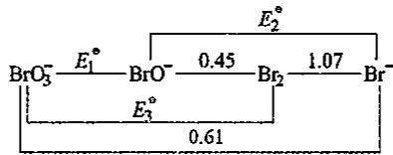

4.18 例5
【例 5】铀以不同的氧化态形成离子：
$$\begin{matrix}UO_{2}^{2+}+4H^{+}+2e^{−}→U^{4+}+2H_{2}O & E_{1}^{⊖}=+0.32V \\ UO_{2}^{2+}+4H^{+}+6e^{−}→U+2H_{2}O & E_{2}^{⊖}=−0.82V \\ UO_{2}^{2+}+e^{−}→UO_{2}^{+} & E_{3}^{⊖}=+0.06V \\ U^{4+}+e^{−}→U^{3+} & E_{4}^{⊖}=−0.63V\end{matrix}$$
(1)画出 Latimer 电位图,并计算 $E^{⊖}(U^{3+}/U)$ 。哪些物种能发生歧生反应?写出歧化反应方程式。
- 计算 U³⁺ 歧化反应的平衡常数。

4.19 例6
【例 6】已知， $E^{⊖}({Cu}^{2+}/{Cu}^{+})=0.153V,E^{⊖}({Cu}^{+}/Cu)=0.521V$ ，这些电对的电极电势能表示成 Latimer 电位图。
$${Cu}^{2+}\overset{+0.153V}{→}{Cu}^{+}\overset{+0.521V}{→}Cu$$
(1)试计算该图中 x 值。
- $Cu^{+}$ 离子稳定还是发生歧化反应？给出合理的计算。根据Latimer电位图，你能够给出歧化反应与否的简单判据吗？
- Cu⁺ 是否发生歧化,你可以计算反应的平衡常数,不管歧化反应是否发生,试计算 Cu⁺ 离子的歧化反应的平衡常数。
(4)已知 $E^{⊖}(CuI/Cu)=−0.147V$ ，计算 CuI 的溶度积 $K_{sp}$ 。
(5)对于反应 $CuI→{Cu}^{+}+I^{−}$ ，你可以计算 $Δ_{r}G_{m}=−RTlnK_{sp}$ ，求下列反应的 $Δ_{r}G_{m}^{⊖}$ ： $Cu^{2+}+I^{−}+e^{−}→CuI(K_{sp}(CuI)=4×{10}^{−12})$
(6)已知 $E^{⊖}(I_{2}/I^{−})=+0.535V$ ，试计算下列反应的平衡常数： $2Cu^{2+}+4I^{−}→2CuI+I_{2}$ 。

4.20 例8
【例 8】根据下列 pH=0 的电极电位图, 回答下列问题:
$${Sb}_{2}O_{5}(s)\overset{0.48}{→}{Sb}_{2}O_{4}(s)\overset{0.68}{→}{Sb}^{\text{ I I }}\overset{0.20}{→}Sb\overset{−0.51}{→}{SbH}_{3}$$
$$O_{2}\overset{1.23}{→}H_{2}O$$
- $pH=4$ 时 $E({Sb}^{III}/Sb)=0.04V$ , 问在 $pH=0∼4$ 范围内 ${Sb}^{III}$ 以 ${Sb}_{2}O_{3},{SbO}_{2}^{−},{SbO}^{+}$ 或者 ${Sb}^{3+}$ 中的哪一种形式存在?
(2)在酸性溶液中,Sb 的哪一种氧化态不稳定？写出方程式并说明之。
(3)试计算酸性条件下, $Sb_{2}O_{5}∼SbH_{3}$ 的标准电极电位。

4.21 物电-03-沉淀对电极电势影响
已知 $E^{θ}(Ag^{+}/Ag)=0.799$ V，$K_{sp}(AgCl)=1.8×{10}^{−10}$。向含 Ag⁺ 的溶液中加入 Cl⁻ 至平衡时 $[Cl^{−}]=1.0$ mol/L（AgCl 沉淀），298 K 下求 $AgCl(s)/Ag$ 电极的电极电势。

4.22 Nernst方程求Ksp
已知 $E^{⊖}(Ag^{+}/Ag)=+0.799\text{ V}$，$E^{⊖}(AgCl/Ag)=+0.222\text{ V}$。求 AgCl 的 $K_{sp}$（25°C）。

4.23 pH对电极电势的影响
计算 pH = 5 时，$MnO_{4}^{−}/Mn^{2+}$ 的电极电势。已知 $E^{⊖}(MnO_{4}^{−}/Mn^{2+})=+1.51\text{ V}$，设 $[MnO_{4}^{−}]=[Mn^{2+}]=1.0\text{ mol/L}$。
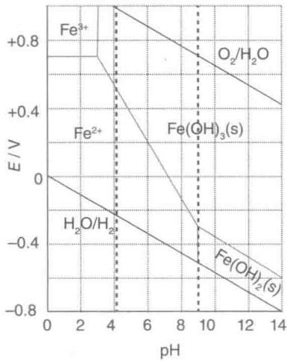

4.24 电化学-习题1
1.（2003年全国初赛）下图是一种正在投入生产的大型蓄电系统。放电前, 被膜隔开的电解质为 Na₂S₂ 和 NaBr₃，放电后，分别变为 Na₂S₄ 和 NaBr。
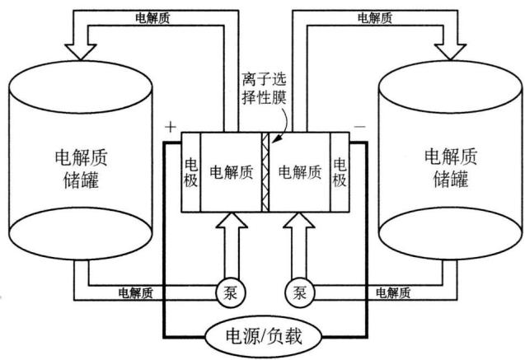 (1) 写出左、右储罐中的电解质。(2) 写出电池充电时, 阳极和阴极的电极反应。(3) 写出电池充、放电的反应方程式。(4) 指出在充电过程中钠离子通过膜的流向。

4.25 电化学-习题2
2. 铅-酸电池和锂电池的比较: (1) 写出在铅-酸电池放电过程中电极上的电化学反应式。(2) 写出在锂离子电池放电过程中电极上的电化学反应式。写出在 LiMn₂O₄ 尖晶石型结构中锂离子和锰离子的配位数。

4.26 电化学-习题3
3. 有一批做过银镜反应实验的试管要洗涤, 可用铁盐溶液来作洗涤剂。 (1) 甲的判断依据是_；(2) 乙的判断依据是_。

4.27 电化学-习题4
4. 在碱性溶液中, 溴的电势图: 问哪些微粒能发生歧化反应？并写出有关的电极反应和歧化反应的离子反应方程式。

4.28 电化学-习题5
5. 铅蓄电池: (1) 写出放电的反应方程式。(2) 计算电解质为 1 mol·L⁻¹ 硫酸时的电池电压。(3) 充电时发生什么反应? 当用 1 A 电流向电池充电 10 h，转换的 PbSO₄ 的质量是多少?

4.29 电化学-习题6
6.（2011年湖南师大附中选拔题）将 0.649 g 无水 CoCl₂ 溶于 HCl 溶液, 加入氨水, 溶液颜色变化。 (1) 指出颜色变化的原因,并写出方程式。(2) 将(1)中的氧化还原反应设计成原电池。(3) 计算原电池的标准电动势以及反应的平衡常数。

4.30 电化学-习题7
7.（1999年全国决赛）铁置换铜的反应能否开发成镀铜工艺？ (1) 写出四种可能被夹杂的固体杂质的生成反应方程式。(2) 通过电化学计算说明 CuOH 能否生成。(3) 提出三种以上抑制副反应发生的技术途径。

4.31 电化学-习题8
8.（2004 年全国决赛）元素的 ΔfG_{m}θ/F - Z 图: (1) 用上表提供的数据计算标准电极电势。(2) 含氧酸与含氧酸盐的氧化性比较。(3) 说明如何从海水中提取 Br₂。

4.32 电化学-习题9
9.（2013年全国决赛）光合作用是自然界最重要的过程之一，其总反应一般表示为：
$$6CO_{2}+6H_{2}O→C_{6}H_{12}O_{6}+6O_{2}$$
实际反应分多步进行。其中，水的氧化过程是一个重要环节，此过程在光系统Ⅱ（简称 PSⅡ）中发生，使水氧化的活性中心是含有 4 个 Mn 原子的配位簇（称为锰氧簇）。初始状态的锰氧簇（S0）在光照下依次失去电子变为 S1、S2、S3 和 S4，S4 氧化 H₂O 生成 O₂。该过程简示如下：
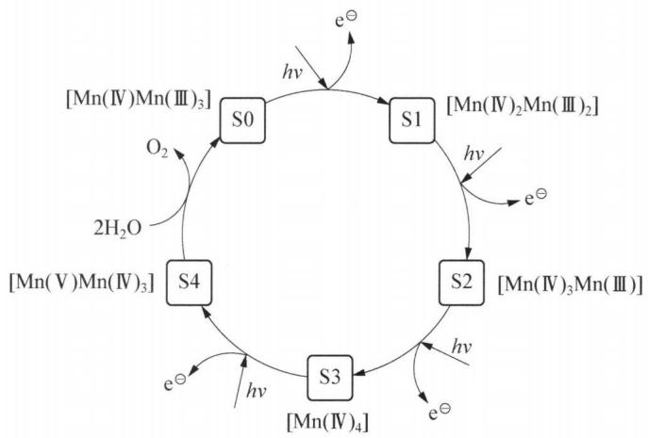
- 光合作用中，水的氧化是几个电子转移的过程？
- 25 ℃，标态下，下列电极反应的电极电势分别为：
- ① $MnO_{4}^{3−}+4H^{+}+e^{−}=MnO_{2}+2H_{2}O$，$E^{θ}(MnO_{4}^{3−}/MnO_{2})=2.90 V$
- ② $MnO_{2}+4H^{+}+e^{−}=Mn^{3+}+2H_{2}O$，$E^{θ}(MnO_{2}/Mn^{3+})=0.95 V$
- ③ $O_{2}+4H^{+}+4e^{−}=2H_{2}O$，$E^{θ}(O_{2}/H_{2}O)=1.23 V$
计算上述半反应在中性条件下的电极电势。假定 $MnO_{4}^{3−}$ 和 $Mn^{3+}$ 的浓度均为 0.10 mol/L，氧气分压等于其在空气中的分压。回答此条件下，$MnO_{4}^{3−}$ 和 $MnO_{2}$ 能否氧化水？
- 在模拟锰氧簇的人工光合作用研究中，研究者注意到如下 $Mn(III)/Mn(II)$ 体系（25 ℃）：
- ④ $Mn^{3+}+e^{−}=Mn^{2+}$，$E^{θ}(Mn^{3+}/Mn^{2+})=1.51 V$
在 $[H_{2}P_{2}O_{7}^{2−}]=0.40 mol/L$、$[Mn(H_{2}P_{2}O_{7})_{3}^{3−}]=[Mn(H_{2}P_{2}O_{7})_{2}^{2−}]$ 的溶液中：
- ⑤ $Mn(H_{2}P_{2}O_{7})_{3}^{3−}+2H^{+}+e^{−}=Mn(H_{2}P_{2}O_{7})_{2}^{2−}+H_{4}P_{2}O_{7}$，$E=1.15 V$
计算⑤半反应的标准电极电势。（已知 $H_{4}P_{2}O_{7}$ 的四级解离常数 $pK_{a1}=0.92$，$pK_{a2}=3.10$，$pK_{a3}=7.70$，$pK_{a4}=9.35$）
计算 $Mn(H_{2}P_{2}O_{7})_{3}^{3−}$ 和 $Mn(H_{2}P_{2}O_{7})_{2}^{2−}$ 的稳定常数之比。
（注：本题法拉第常数 F 均取 96470 C/mol）

4.33 固体电解质化学式及nm值（第30届初赛）
固体电解质以其在电池、传感器等装置中的广泛应用而备受关注。现有一种由正离子 $A^{n+}$、$B^{m+}$ 和负离子 X⁻ 组成的无机固体电解质，该物质 50.7 ℃ 以上形成无序结构（高温相），50.7 ℃ 以下变为有序结构（低温相），二者结构示意见下图。图中，浅色球为负离子；高温相中的深色球为正离子或空位；低温相中的大深色球为 $A^{n+}$ 离子，小深色球为 $B^{m+}$ 离子。
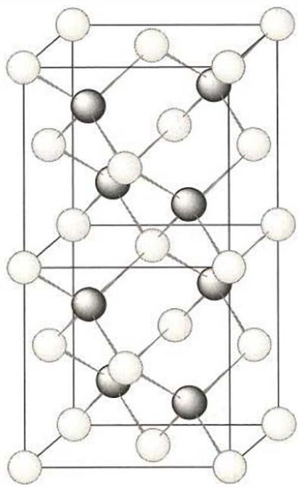
高温相
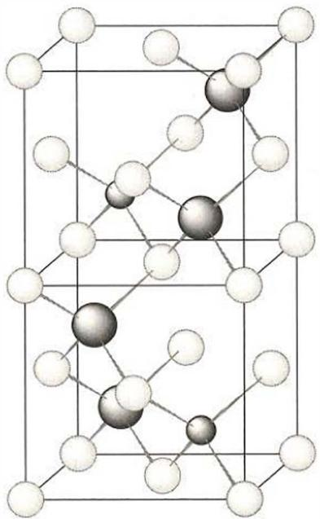
低温相
推出这种电解质的化学式，写出 n 和 m 的值。
温度变化会导致晶体在立方晶系和四方晶系之间转换，上述哪种晶相属于立方晶系？
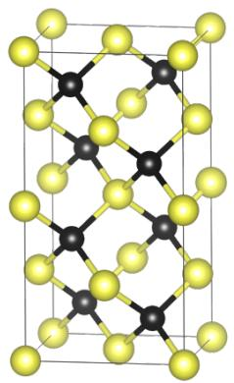
写出负离子的堆积方式及形成的空隙类型。指出正离子占据的空隙类型及占有率。
高温相具有良好的离子导电性，这源于哪种离子的迁移？简述导电性与结构的关系。

4.34 双膜电解阳极半反应（第32届初赛）
4-1 利用双离子交换膜电解法可以从含硝酸铵的工业废水中生产硝酸和氨。
4-1-1 阳极室得到的是哪种物质？写出阳极半反应方程式。
4-1-2 阴极室得到的是哪种物质？写出阴极半反应方程式及获得相应物质的方程式。
4-2 电解乙酸钠水溶液，在阳极收集到 X 和 Y 的混合气体。气体通过新制的澄清石灰水，X 被完全吸收，得到白色沉淀。
4-2-1 写出 X 的化学式；写出 X 和石灰水反应的方程式。
4-2-3 写出电解乙酸钠水溶液时阳极半反应的方程式。
4-2-2 纯净的气体 Y 冷却到 90.23 K，析出无色晶体。X 射线衍射表明，该晶体属立方晶系，体心立方点阵，晶胞参数 a = 530.4 pm，Z = 2，密度 $ρ=0.669 g cm^{−3}$。通过计算推出 Y 的化学式（Y 的分子中存在三重旋转轴）。
4-2-4 继续冷却，晶体转化为单斜晶系，a = 422.6 pm，b = 562.3 pm，c = 584.5 pm，$β={90.41}^{∘}$。写出单斜晶系的晶胞中 Y 分子的数目。
4-2-5 降温过程中晶体转化为对称性较低的单斜晶体，简述原因。

4.35 LiMn2O4合成方程式（第37届初赛）
以 ${Li}_{2}{CO}_{3}$ 和 ${MnO}_{2}$ 为原料，充分混合后在 ${720}^{∘}C$ 下煅烧 3 h，冷却至室温后即可得到复合氧化物 ${LiMn}_{2}O_{4}$ (LMO)。写出合成 ${LiMn}_{2}O_{4}$ 的方程式。
用酸处理 LMO 时，除离子交换反应之外，也会发生一个副反应，该副反应导致固体中 Mn 的平均氧化态有所升高，写出副反应对应的化学方程式。这一副反应对再生后的 HMO 的锂富集性能有何影响？
为衡量 ${MnO}_{2}$ 对 ${Li}^{+}$ 的富集效果，将 $0.50 {mol L}^{−1}$ 的 LiCl 溶液通入 ${MnO}_{2}$ (4.8 mg) 所在腔室，启动电源 1，使电流恒定在 5.0 mA，累计工作 325 s 后发现 ${MnO}_{2}$ 的电极电势快速下降，计算所得 ${Li}_{x}{Mn}_{2}O_{4}$ 中的 $x$。
写出上述过程中腔室 2 中阴极和阳极上发生的电极反应。
已知： - 步骤(1)：启动电源1，使海水中的Li⁺进入MnO₂结构形成Li_{x}Mn₂O₄ - 步骤(2)：关闭电源1和海水通道，启动电源2，同时向电极2上通入空气，使Li_{x}Mn₂O₄中的Li⁺脱出进入腔室2

4.36 例10.10-电势-pH图
将电对 $IO_{3}^{−}/I_{2}$ 和电对 $I_{2}/I^{−}$ 的电势 -pH 图画在同一直角坐标系中。指出体系中涉及的歧化反应和逆歧化反应发生的具体 pH 范围。若在 298 K, pH=11 时将所发生的反应以原电池方式完成，计算原电池的电动势 E 和电池反应的 $Δ_{r}G_{m}$ 。

4.37 例10.7-氧化还原反应平衡常数的分步计算
已知 $H_{2}S$ 的解离平衡常数 $K_{a1}^{⊖}=1.1×{10}^{−7},K_{a2}^{⊖}=1.3×{10}^{−13},$ CuS的 $K_{sp}^{⊖}=6.3×{10}^{−36}$ 。
$$\begin{matrix} & NO_{3}^{−}+4H^{+}+3e^{−}⇌NO+2H_{2}O & E^{⊖}=0.957V \\ & S+2H^{+}+2e^{−}⇌H_{2}S & E^{⊖}=0.142V\end{matrix}$$
求反应 $3CuS+2NO_{3}^{−}+8H^{+}⇌3Cu^{2+}+2NO+3S+4H_{2}O$ 的平衡常数 $K^{⊖}$ 。

